Fachhochschule Hannover
Fachbereich Elektrotechnik
Automatische Meßdatenverarbeitung
Leitung: Prof. Dreetz

Semesterbericht für

Automatische Meßdatenverarbeitung

Copyright 2005-2015 Rolf Hemmerling, Bernd Böttcher
Licensed under the Apache License, Version 2.0

Name: Rolf Hemmerling, #916657
Bernd Böttcher, #967339
Semester: I7

Hannover, den 2005-02-25
Inhaltsverzeichnis
1 Aufgabenstellung 3
2 Der Versuchsaufbau und die Meßgeräte 3
2.1 Versuchsaufbau 3
2.2 Die Meßgeräte 4
3 Arbeitsablauf 4
3.1 Kommunikation PC - Digitalmultimeter mit BASIC-Programmen testen 4
3.2 Suche nach Vorlagen, Treibern und anpassbaren Beispielen 5
3.3 „Best Practices“ für Labview 5
3.4 Inbetriebnahme der Digitalmultimeter 7
3.4.1 Bedienungshinweise zum DA-10 7
3.4.2 Erkenntnisse 7
3.4.3 Anworten der Digitalmultimeter 8
3.4.4 Frequenz-Arbeitsbereich der Digitalmultimeter 10
3.4.5 Einstellung des Digitalmultimeters Voltcraft M-3610D 10
3.5 Bestimmung der maximalen Taktwechselzeiten 12
3.5.1. Einschwingzeit bzw. Zeit zum Ermitteln des Gleichricht-Mittelwertes 12
3.5.2. Die Serielle Übertragungsgeschwindigkeit des Digitalmultimeters 12
3.6 Inbetriebnahme des Funktionsgenerators HP 33120A 13
3.7 Wie man in Labview entwickelt 14
3.8 Anbindung des Funktionsgenerators an Labview 14
3.9 Anbindung der Digitalmultimeter an Labview 14
3.10 Anpassung der Vorlage zu einer funktionstüchtigen Labview-Anwendung 16
3.11 Ausführung der Frequenzgangsanalyse 16
3.12 Darstellung eines Frequenzgangs mit Labview 16
4 Literatur 18
5 Anhang: Projekt-Selbstdokumentation durch Labview 18

1 Aufgabenstellung

- Inbetriebnahme der etwas älteren, nicht mehr vertriebenen Digitalmultimeter
- Voltcraft M-3610D ( Conrad # 10 66 40 )
- Voltcraft ME-42 ( Conrad # 12 01 30 )
mit serieller Schnittstelle an einem Intel-PC mit Win98SE / WinNT / W2k / WinXP Betriebssystem.
- Inbetriebnahme eines Signalgenerators „Agilent Technologies / Hewlett-Packard 33120A“ über IEC-Bus am selben Intel-PC
- Anpassung der Software „Labview 7“, so daß Daten von einem der Digitalmultimeter gelesen werden können. Treibersuche im Internet und / oder. Modifikation eines virtuellen Labview-Treibers, z.B. von „serialComunication.vi“
- Installation des Labview-Treibers für den Signalgenerator und Ansprechen des Signalgenerator aus Labview heraus.
- Darstellung eines Spannungs-Frequenzgangs. Entwicklung einer Labview-Anwendung durch Modifikation vorhandener Beispiel-Anwendungen, mit der sich mit Hilfe der oben genannten Geräte ein Spannungs-Frequenzgang aufnehmen und darstellen läßt

2 Der Versuchsaufbau und die Meßgeräte

2.1 Versuchsaufbau
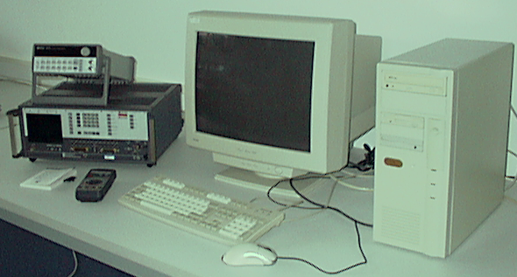

2.2 Die Meßgeräte
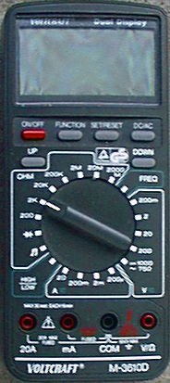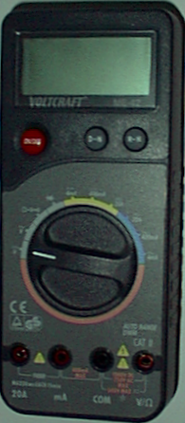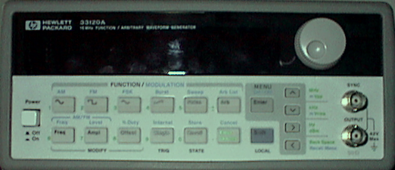

3 Arbeitsablauf

3.1 Kommunikation PC - Digitalmultimeter mit BASIC-Programmen testen
Nur bei ausgeschaltetem PC dürfen serielle Geräte angeschlossen bzw. abgeklemmt werden.

Unter Windows in einem DOS-Fenster überzeugten wir uns mit Hilfe eines in den Bedienungsanleitungen der Digitalmultimeter abgedruckten GW-BASIC-Programms, daß die Datenübertragung funktioniert.

Basic-Programm für das „Voltcraft M-3610D“
10 OPEN „COM1:1200,N,7,2,RS,CS,DS,CD“ FOR RANDOM AS #2
20 A$ = „D“
30 PRINT #2, A$;
40 IN$ = INPUT$(14,#2)
50 PRINT IN$
60 CLOSE #2
70 END

Basic-Programm für das „Voltcraft M-42“
10 OPEN „COM1:600,N,7,2,RS,CS,DS,CD“ FOR RANDOM AS #2
20 A$ = „D“
30 PRINT #2, A$;
40 IN$ = INPUT$(14,#2)
50 PRINT IN$
60 CLOSE #2
70 END

3.2 Suche nach Vorlagen, Treibern und anpassbaren Beispielen
Auf der Website „NI Developer Zone“( „http://zone.ni.com/zone/jsp/zone.jsp“ ) fanden sich lediglich zwei Labview 7.0 Treiber für aktuell vertriebene Voltcraft-Digitalmultimeter
- DMM VC820 ( Conrad #121111 - U4 ) und DMM VC840 ( Conrad #121112 - U4 )
- DMM VC 608 ( Conrad #120277 – U4 )
, die ein ganz anderes Datenformat nutzen als die vorgesehenen Geräte,
sowie eine Bibliothek zum Testen der seriellen Schnittstelle
- „Serial Loop Back Test for LabVIEW“, mit den VIs
  - Easy Serial Loop Back Test
  - Serial Read with Timeout

Zusätzlich installierten wir den „National Instruments Measurment & Automation Explorer“ von der zweiten Labview-CD, um die serielle Kommunikation zu analysieren.

Mit der „NI Suchmaschine für Beispiele“ versuchten wir uns in die Labview-Programmierung einzuarbeiten. Das über diese Suchmaschine bei Suche nach „Seriell“ gefundene VI „serialComunication.vi“ aus der Bibliothek

„C:\National Instruments\LabVIEW 7\examples\instr\smplserl.LLB“

ist ein gutes Ausgangsbeispiel für eigene serielle Kommunikationsanwendungen.

Später fanden wir heraus, daß es in den Bibliotheken

„C:\National Instruments\LabVIEW 7\vi.lib\instr\serial.LLB“
„C:\National Instruments\LabVIEW 7\vi.lib\instr\_sersup.LLB“

weitere Beispiele für das Ansprechen der seriellen Schnittstelle gibt.

3.3 „Best Practices“ für Labview
Es standen uns folgende Labview-Versionen zur Verfügung
- die deutsche Academic Vollversion „Labview 7.0 Express“ (im Handhabungs-Labor der FH Hannover )
- die deutsche „Labview 7.0 Express Studentenversion“, mit Wasserzeichen in der Ausgabe (auf unseren Entwicklungs-PCs zuhause )
- die uneingeschränkte deutsche 30-Tage Evaluation-Vollversion von „Labview 7.0 Express“ auf CD
- die auf der Begleit-CD zum Buch „Labview. Das Grundlagenbuch“ verteilte unbeschränkt lauffähige deutsche „Labview 7.0 Express“ Evaluation-Version mit einer „Ausführungsbegrenzung der erstellen Applikationen von fünf Minuten“ und einer möglicherweise eingeschränkten Abspeicherungsmöglichkeit.

Die Studentenversion von Labview ist keine „Professional“ Version, denn sie teilt dem Benutzer mit: „In dieser Version von LabVIEW können Sie sogenannte „Polymorphische VIs“ nur betrachten. Zum Editieren wird die Professional-Version benötigt.“

Es besteht die große Gefahr, daß man beim Entwickeln die Systembibliotheken modifiziert und so eine Übertragung der selbstentwickelten Labview-Anwendung unmöglich ist, bzw. bei nachfolgenden Anwendungsentwicklungen nicht mehr die original Labview-Systembibliotheken zur Verfügung stehen.

Daher konfigurierten wir zunächst auf unseren Entwicklungs-PCs (zuhause) die Labview-Entwicklungsumgebung, danach aktivierten wir den Schreibschutz ( „Read-Only“ ) für das Labview-Installationsverzeichnis sowie alle darunterliegenden Verzeichnisse.

Dadurch wurde eine sonst leicht mögliche unbeabsichtigte Modifikation der Labview-Systembibliotheken verhindert – vor jeder Änderung der Optionen / der Konfiguration von Labview muß allerdings der Schreibschutz wieder zurückgesetzt werden.

Im laufenden Betrieb führte der Schreibschutz zu einigen vernachlässigbaren Störungen ( es kommt zu langen Zeitverzögerungen beim Laden von VIs, ein auf einem System installierter Windows-Debugger von „Microsoft VisualStudio“ meldete sich häufig beim Laden von VIs, bei Wahl von„Abbruch“ ging es aber weiter ).

Vorgehen beim Benutzen von VIs aus den Systembibliotheken
- Das Labview-Installationsverzeichnis sowie alle darunterliegenden Verzeichnisse auf „Read-Only“ setzen ( einmalig )
- Auswahl eines Elements der Systembibliothek aus der Funktionenpalette
- Positionierung des Elements auf der Blockdiagramm-Arbeitsfläche der eigenen Anwendung
- Abspeichern des Elements im Verzeichnis, wo die eigene Anwendung liegt
- Löschen des Elements von der Blockdiagramm-Arbeitsfläche, ohne es modifizeren zu lassen.
- Öffnen des gerade lokal abgespeicherten Elements, Einfügen des Elements in die Blockdiagramm-Arbeitsfläche der eigenen Anwendung ( Icon rechts oben im Blockdiagramm-Fenster des Elements auf die Blockdiagramm-Arbeitsfläche der Anwendung ziehen ).

Hält man sich nicht daran, wird u.U. die Systembibliotheks-Version modifiziert und eventuell sogar zusätzlich der Verweis in der Funktionenpalette auf das gerade lokal abgespeicherte Element geändert . Zumindest in einem Fall mussten wir Labview komplett deinstallieren und wieder installieren ( die Option „Reparieren“ hat nicht geholfen ), weil man nach der Löschung des lokal abgespeicherte Element über Funktionstpalette nicht mehr auf die Systembibliotheks-Version zugreifen konnte !

Um die Anwendung zu speichern, so daß sie auf CD oder USB-Stick gesichert, später auf einem anderen PC installiert werde kann, muß man wie folgt vorgehen:

- Das Labview-Installationsverzeichnis sowie alle darunterliegenden Verzeichnisse auf „Read-Only“ setzen ( einmalig )
- Laden der Anwendung in Labview.
- Speicherung der Anwendung in einem Verzeichnis.
- Über den Menüpunkt "Durchsuchen"/ "Die Subvis dieses Vis" alle Sub-VIs öffnen lokal abspeichern ! Dies hat rekursiv zu geschehen, d.h. man muß in jedem geöffneten Sub-VI nachsehen, ob es nicht wieder Sub-VIs enthält.

Beachtet man das nicht, kommt schon nach einfachem Umkopieren der Labview-Datei, die das Anwendungsprogramm darstellt, in ein anderes Verzeichnis oder Laufwerk beim erneuten Laden die Fehlermeldung, daß gewisse VIs z.B. aus den Standardbibliotheken nicht gefunden werden.

3.4 Inbetriebnahme der Digitalmultimeter
Der Labview-PC wurde mit einem Loopbackkabel ohne Hardwarehandshake verbunden ( Leitungen 2 und 3 gekreuzt, beim 9-poligen bzw. 25-poligen Stecker ). Das VI „Easy Serial Loop Back Test.VI“ funktionierte.

Der Labview-PC wurde mit einem Nullmodemkabel mit einem zweiten PC verbunden. Auf dem zweiten PC läuft ein Terminalprogramm. Das VI „Serial Read with Timeout“ funktionierte.

Die Lese-Funktion des „Measurment & Automation Explorers“ funktionierte. Es war uns aber nicht möglich, mit dem „Measurment & Automation Explorer“ Daten an das Meßgerät zu schreiben und die daraufhin erfolgende Antwort zu lesen, da offensichtlich ein Full-Duplex Betrieb nicht vorgesehen ist.

Wir schlossen einen Datenanlysator „Wandel & Goltermann DA-10“ an, sowie eine Break-Box, die uns beide die Signalpegel auf den seriellen Steuerleitungen zeigten. Die DA-10 erlaubt auch die Aufzeichnung und Darstellung der gesendeten Daten auf einem Bildschirm. Das Benutzerhandbuch des DA-10 lag uns nicht vor, daher kurz einige

3.4.1 Bedienungshinweise zum DA-10

Mode | Monitor
^^ und vv | Konfigurationsbildschirme anwählen
^ und v | Innerhalb des Konfigurationsbildschirms Position des Cursors ändern
Start, Stop | An- und Ausschalten
Enter | Ändern einer Einstellung

1. Konfigurationsbildschirm im Monitor-Modus des DA-10
Data Line Enable | TX+RX
Display Mode | FDX ( full duplex )
Data Code | CCITT No.5
Data Mode | Asynchron

3. Konfigurationsbildschirm im Monitor-Modus des DA-10
Parity Check | None
Data Bits | 7
Stop Bits | 2
Baudrate TX+RX | 1200 bzw. 600

Beim Loopback-Betrieb wurden sowohl die vom PC gesendeten Daten als auch die gleichzeitig wieder empfangenen Daten vom DA-10 auf dem Bildschirm dargestellt.Bei Betrieb von PC und Meßinstrument war das anfangs auch so, dann wurden nur die vom PC gesendeten Daten auf dem Bildschirm dargestellt.

3.4.2 Erkenntnisse
Die Sende-Leitung „DTR“ ( Pin 20 beim 25-poligen Stecker ) des PCs muß von der PC-Software gesetzt werden, damit das Meßgerät Daten empfängt und sendet. Die Leitungen

Pin am 25-poligen Stecker | Pin am 9-poligen Stecker | Signal
2 | 2 | Senden
3 | 3 | Empfangen
7 | 5 | Signalmasse
20 | 4 | DTR

müssen also im Nullmodemkabel zwischen PC und Digitalmultimeter als 1:1 Verbindungen weitergeleitet werden.

Zusätzlich muß in Labview 7 die serielle Schnittstelle ohne Hardwareprotokol ( „kein“ Protokoll ) betrieben werden.

Das Meßgerät kann nur Einzelkommandos verarbeiten: Nach einem Einzelkommando „D“ muß also zunächst die Antwort gelesen werden, ehe ein weiteres Einzelkommando folgen darf.

3.4.3 Anworten der Digitalmultimeter
Die folgende Tabelle gibt einen Überblick über die Datenformate, die von den Meßgeräten zurückgegeben werden. Sie bietet Einblick in die Systematik der möglichen Datenformate, auf die die Labview-Anwendung reagieren können muß.
# | BA | 36 | 42 | DC/AC | Bereich | Schalter | Datenübertragungsformat |  |  |  |  |  |  |  |  |  |  |  |  |  | Kommentar
 |  |  |  |  |  |  | 1 | 2 | 3 | 4 | 5 | 6 | 7 | 8 | 9 | 10 | 11 | 12 | 13 | 14
01 |  | X |  | AC | V | 200m | A | C |  | 0 | 0 | 0 | . | 0 |  | m | V |  |  | \r
02 |  | X |  | AC | V | 200m | A | C |  | - | 0 | 0 | 0 | . | 0 |  | m | V |  | \r
03 |  | X |  | AC | V | 200m | A | C |  | 0 | L | . |  | V |  |  |  |  |  | \r | Overflow
04 | J | X |  | AC | V | 2 | A | C |  | 0 | . | 0 | 0 | 0 |  | V |  |  |  | \r
05 | J | X |  | AC | V | 2 | A | C |  | - | 0 | . | 0 | 0 | 0 |  | V |  |  | \r
06 | J | X |  | AC | V | 2 | A | C |  |  | . | O | L |  | V |  |  |  |  | \r | Overflow
07 | J | X |  | AC | V | 20 | A | C |  | 0 | 0 | . | 0 | 0 |  | V |  |  |  | \r
08 | J | X |  | AC | V | 20 | A | C |  | - | 0 | 0 | . | 0 | 0 |  | V |  |  | \r
09 | J | X |  | AC | V | 20 | A | C |  | ? | ? | ? | ? | ? | ? | ? | ? | ? |  | \r | Overflow
10 |  | X |  | AC | V | 200 | A | C |  | 0 | 0 | 0 | . | 0 |  | V |  |  |  | \r
11 |  | X |  | AC | V | 200 | A | C |  | - | 0 | 0 | 0 | . | 0 |  | V |  |  | \r
12 |  | X |  | AC | V | 200 | A | C |  | ? | ? | ? | ? | ? | ? | ? | ? | ? |  | \r | Overflow
13 |  | X |  | AC | V | ~750 | A | C |  | 0 | 0 | 0 | 0 |  | V |  |  |  |  | \r
14 |  | X |  | AC | V | ~750 | A | C |  | - | 0 | 0 | 0 | 0 |  | V |  |  |  | \r
15 |  | X |  | AC | V | ~750 | A | C |  | ? | ? | ? | ? | ? | ? | ? | ? | ? |  | \r | Overflow
16 |  | X |  | DC | V | 200m | D | C |  | 0 | 0 | 0 | . | 0 |  | m | V |  |  | \r
17 |  | X |  | DC | V | 200m | D | C |  | - | 0 | 0 | 0 | . | 0 |  | m | V |  | \r
18 |  | X |  | DC | V | 200m | D | C |  | 0 | L | . |  | V |  |  |  |  |  | \r | Overflow
19 |  | X |  | DC | V | 2 | D | C |  | 0 | . | 0 | 0 | 0 |  | V |  |  |  | \r
20 |  | X |  | DC | V | 2 | D | C |  | - | 0 | . | 0 | 0 | 0 |  | V |  |  | \r
21 |  | X |  | DC | V | 2 | D | C |  |  | . | O | L |  | V |  |  |  |  | \r | Overflow
22 |  | X |  | DC | V | 20 | D | C |  | 0 | 0 | . | 0 | 0 |  | V |  |  |  | \r
23 |  | X |  | DC | V | 20 | D | C |  | - | 0 | 0 | . | 0 | 0 |  | V |  |  | \r
24 |  | X |  | DC | V | 20 | D | C |  | ? | ? | ? | ? | ? | ? | ? | ? | ? |  | \r | Overflow
25 |  | X |  | DC | V | 200 | D | C |  | 0 | 0 | 0 | . | 0 |  | V |  |  |  | \r
26 |  | X |  | DC | V | 200 | D | C |  | - | 0 | 0 | 0 | . | 0 |  | V |  |  | \r
27 |  | X |  | DC | V | 200 | D | C |  | ? | ? | ? | ? | ? | ? | ? | ? | ? |  | \r | Overflow
28 |  | X |  | DC | V | =1000 | D | C |  | 0 | 0 | 0 | 0 |  | V |  |  |  |  | \r
29 |  | X |  | DC | V | =1000 | D | C |  | - | 0 | 0 | 0 | 0 |  | V |  |  |  | \r
30 |  | X |  | DC | V | =1000 | D | C |  | ? | ? | ? | ? | ? | ? | ? | ? | ? |  | \r | Overflow
31 |  | X |  | AC | A | 200u | A | C |  | 0 | 0 | 0 | . | 0 |  | u | A |  |  | \r
32 |  | X |  | AC | A | 200u | A | C |  | - | 0 | 0 | 0 | . | 0 |  | u | A |  | \r
33 |  | X |  | AC | A | 200u | A | C |  | ? | ? | ? | ? | ? | ? | ? | ? | ? |  | \r | Overflow
34 |  | X |  | AC | A | 2m | A | C |  | 0 | . | 0 | 0 | 0 |  | m | A |  |  | \r
35 |  | X |  | AC | A | 2m | A | C |  | - | 0 | . | 0 | 0 | 0 |  | m | A |  | \r
36 |  | X |  | AC | A | 2m | A | C |  | ? | ? | ? | ? | ? | ? | ? | ? | ? |  | \r | Overflow
37 |  | X |  | AC | A | 200m | A | C |  | 0 | 0 | 0 | . | 0 |  | m | A |  |  | \r
38 |  | X |  | AC | A | 200m | A | C |  | - | 0 | 0 | 0 | . | 0 |  | m | A |  | \r
39 |  | X |  | AC | A | 200m | A | C |  | ? | ? | ? | ? | ? | ? | ? | ? | ? |  | \r | Overflow
40 |  | X |  | AC | A | 20 | A | C |  | 0 | 0 | . | 0 | 0 |  | A |  |  |  | \r
41 |  | X |  | AC | A | 20 | A | C |  | - | 0 | 0 | . | 0 | 0 |  | A |  |  | \r
42 |  | X |  | AC | A | 20 | A | C |  | ? | ? | ? | ? | ? | ? | ? | ? | ? |  | \r | Overflow
43 |  | X |  | DC | A | 200u | A | D |  | 0 | 0 | 0 | . | 0 |  | u | A |  |  | \r
44 |  | X |  | DC | A | 200u | A | D |  | - | 0 | 0 | 0 | . | 0 |  | u | A |  | \r
45 |  | X |  | DC | A | 200m | A | C |  | ? | ? | ? | ? | ? | ? | ? | ? | ? |  | \r | Overflow
46 |  | X |  | DC | A | 2m | A | D |  | 0 | . | 0 | 0 | 0 |  | m | A |  |  | \r
47 |  | X |  | DC | A | 2m | A | D |  | - | 0 | . | 0 | 0 | 0 |  | m | A |  | \r
48 |  | X |  | DC | A | 2m | A | C |  | ? | ? | ? | ? | ? | ? | ? | ? | ? |  | \r | Overflow
49 |  | X |  | DC | A | 200m | A | D |  | 0 | 0 | 0 | . | 0 |  | m | A |  |  | \r
50 |  | X |  | DC | A | 200m | A | D |  | - | 0 | 0 | 0 | . | 0 |  | m | A |  | \r
51 |  | X |  | DC | A | 200m | A | C |  | ? | ? | ? | ? | ? | ? | ? | ? | ? |  | \r | Overflow
52 |  | X |  | DC | A | 20 | A | D |  | 0 | 0 | . | 0 | 0 |  | A |  |  |  | \r
53 |  | X |  | DC | A | 20 | A | D |  | - | 0 | 0 | . | 0 | 0 |  | A |  |  | \r
54 |  | X |  | DC | A | 20 | A | C |  | ? | ? | ? | ? | ? | ? | ? | ? | ? |  | \r | Overflow
55 |  | X |  |  | HIGH  LOW |  | L | O |  | r | d | y |  |  |  |  |  |  |  | \r
56 |  | X |  |  | HIGH  LOW |  | L | O |  | - | r | d | y |  |  |  |  |  |  | \r
57 |  | X |  |  | HIGH  LOW |  | H | I |  | r | d | y |  |  |  |  |  |  |  | \r
58 |  | X |  |  | HIGH  LOW |  | H | I |  | - | r | d | y |  |  |  |  |  |  | \r
59 |  | X |  |  | dd |  | D | I |  | O | L |  | m | V |  |  |  |  |  | \r | hochohmig
60 |  | X |  |  | dd |  | D | I |  | 0 | 0 | 0 | 1 |  | m | V |  |  |  | \r
61 |  | X |  |  | Diode |  | D | I |  | O | L |  | m | V |  |  |  |  |  | \r | hochohmig
62 |  | X |  |  | Diode |  | D | I |  | 0 | 0 | 0 | 1 |  | m | V |  |  |  | \r
63 |  | X |  |  | OHM | 200 | O | H |  | O | L | . |  | O | h | m |  |  |  | \r | hochohmig
64 |  | X |  |  | OHM | 200 | O | H |  | 0 | 0 | 0 | . | 4 |  | O | h | m |  | \r
65 |  | X |  |  | OHM | 2K | O | H |  | . | O | L |  | K | O | h | m |  |  | \r | hochohmig
66 |  | X |  |  | OHM | 2K | O | H |  | 0 | . | 0 | 0 | 1 | K | O | h | m |  | \r
67 |  | X |  |  | OHM | 20K | O | H |  | O | . | L |  | K | O | h | m |  |  | \r | hochohmig
68 |  | X |  |  | OHM | 20K | O | H |  | 0 | 0 | . | 0 | 0 | K | O | h | m |  | \r
69 |  | X |  |  | OHM | 200K | O | H |  | O | L | . |  | K | O | h | m |  |  | \r | hochohmig
70 |  | X |  |  | OHM | 200K | O | H |  | 0 | 0 | 0 | . | 0 | K | O | h | m |  | \r
71 |  | X |  |  | OHM | 2M | O | H |  | . | O | L |  | M | O | h | m |  |  | \r | hochohmig
72 |  | X |  |  | OHM | 2M | O | H |  | 0 | . | 0 | 0 | 0 | M | O | h | m |  | \r
73 |  | X |  |  | OHM | 20M | O | H |  | O | . | L |  | M | O | h | m |  |  | \r | hochohmig
74 |  | X |  |  | OHM | 20M | O | H |  | 0 | 0 | . | 0 | 0 | M | O | h | m |  | \r
75 |  | X |  |  | OHM | 2000M | O | H |  |  | O | L |  | M | O | h | m |  |  | \r | hochohmig
76 |  | X |  |  | OHM | 2000M | O | H |  | 0 | 0 | 0 | 0 |  | M | O | h | m |  | \r

1.Spalte: Von uns willkürlich festgelegte, laufende Ordnungsnummer der Anzeige
2.Spalte: „J“, wenn sinnvolle Betriebsart für unsere Frequenzgang-Analyse
3.Spalte: Kreuz, wenn Funktion des Voltcraft M-3610D
4.Spalte: Kreuz, wenn Funktion des Voltcraft M-42

Man beachte, daß ein Punkt „.“ zum Trennen von Ganzanteil und gebrochenem Anteil einer Zahl verwendet wird.

3.4.4 Frequenz-Arbeitsbereich der Digitalmultimeter
In den Anleitungen der Digitalmultimeter nannte der Hersteller den Frequenzbereich, in dem er für bestimmte definierte Genauigkeiten der Anzeige ( hier bei: Spannungsmessung ) garantiert:

- Voltcraft M-3610D: 40 Hz bis 400 Hz
- Voltcraft M-42: 40 Hz bis 100 Hz im 400 mV Meßbereich, 40 Hz bis 400 Hz in allen anderen Meßbereichen

Da wir den speziellen 400 mV Meßbereich nicht nutzen wollen, ist für uns der gültige Frequenzbereich 40 Hz bis 400 Hz.

Inbesondere sind bei sehr niedrigen Frequenzen schon deswegen keine gültigen Meßwerte zu erwarten, weil die Meßdauer, den das Digitalmultimeter zur Bestimmung des Gleichricht-Mittelwertes hat, dort im Bereich der Länge einer Signalperiode liegt.

3.4.5 Einstellung des Digitalmultimeters Voltcraft M-3610D
Die Digitalmultimeter lassen sich nicht über die serielle Schnittstelle konfigurieren, sondern müssen per Schalter manuell eingestellt werden. Bei unserem Projekt werden mit den Digitalmultimetern Spannungen gemessen.

- Die Meßleitungen sind an den Klemmen „COM“ und “V/“ anzuschließen
- Der Schalter muß im Funktionsbereich „V“ stehen, auf der Position 20 ( 20 Volt)
- Über den Wahlknopf „DC/AC“ ist die Betriebsart „AC“ ( Wechselspannungsmessung ) einzustellen.
- Über den Wahlknopf „Function“ ist die Betriebsart „A-H“ einzustellen, der Default-Betriebsart nach Einschalten des Geräts. Es darf nicht die spezielle Betriebsart „COM“ gewählt werden, bei der permanent Daten über die serielle Schnittstelle gesendet werden.

3.5 Bestimmung der maximalen Taktwechselzeiten

Es gibt zwei verschiedene kritische Zeiten bei dieser Anwendung.

3.5.1. Einschwingzeit bzw. Zeit zum Ermitteln des Gleichricht-Mittelwertes
Dies ist die Zeit, die der Signalgenerator benötigt, um sich einzuschwingen, und bis das Digitalmultimeter einen brauchbaren Gleichricht-Mittelwert liefert. Wir ermittelten, daß eine Wartezeit von 1000 ms nach dem Einstellen des Signalgenerators bis zum Lesen eines korrekten Messwertes auszureichen scheint.

Nach der Programmierung des Signalgenerators auf eine neue Frequenz wartet daher unsere Anwendung für diese Zeitdauer, d.h. sie durchläuft eine Verzögerung, ehe sie den gleichgerichteten Meßwert einliest.

3.5.2. Die Serielle Übertragungsgeschwindigkeit des Digitalmultimeters
Meßdatenerfassungen laufen in einer Programm-Schleife ( For, While ) ab, bei der bei jedem Schleifenlauf genau ein Meßwert vom Digitalvoltmeter angefordert und dann von diesem empfangen wird. Um eine äquidistante Abtastung zu erreichen, wird ein Zeitglied „Bis zum nächsten Vielfachen von ms warten“ in die Schleife eingefügt.

Auf Seite 212 im Buch „Labview. Das Grundlagenbuch“ aus dem Jahr 2004 stehen die minimalen Zeitkonstanten für verschiedene ( veraltete ) Betriebssysteme:

Betriebssystem | Tick eines Takts
Windows 3.1 | 55 ms
Win NT, Win95 | 10 ms
MacOS Classic | 17 ms
Unix | 1 ms

Aus einer anderen Quellen erfuhr ich allerdings

Betriebssystem | Tick eines Takts
32-bit Windows | 1 ms
Windows Longhorn + .NET | >0.5 ms
MacOS Classic | 16 ms

, eine weitere Quelle nannte diese Zahlen:

Betriebssystem | Tick eines Takts
Win95, Win98, Win98SE, WinME | 55 ms
W2k, WinXP | 10 ms

Es ist sicherlich sinnvoll, wenn man ein ganzzahliges Vielfaches der o.g. Zeitkonstanten für das Zeitglied „Bis zum nächsten Vielfachen von ms warten“ verwendet.

Wir haben 1000 ms als Zeit für die Datenübertragung gewählt.

Das Zeitglied „Bis zum nächsten Vielfachen von ms warten“ erhält als Parameter die Summe beider Zeitkonstanten ( Einschwingzeit und Übertragungszeit), also 2000 ms.

Das externe Meßgerät muß ja die Daten über eine bidirektionelle serielle Schnittstelle übertragen., die die Abtastrate begrenzt. Bidirektional meint, daß Senden und Empfangen gleichzeitig möglich ist. sBeim Voltcraft ME-42 ergibt sich durch den Meßvorgang mit

- Worst Case: 600 baud / ( 14 Zeichen Meldung + 2 Zeichen Anforderung + je ein Zeichen Verzögerung zwischen Senden und Empfangen bzw. Empfangen und Senden ) = 30 ms

- Best Case: 600 baud / ( 14 Zeichen Meldung + 2 Zeichen Anforderung, keine weitere Verzögerung ) = 26.7 ms

Daraus ergibt sich eine theoretische minimale Zeitkonstante von 30 ms. In der Praxis sollte man also die Zeitkonstante für das Zeitglied „Bis zum nächsten Vielfachen von ms warten“ auf mindestens 50 ms ( oder eventuell 17*3 = 51 ms oder 55 ms bei anderen Zielplatformen ) setzen.

Wir entschieden uns, weit genug von diesen Minimalwerten zu bleiben.

Für jede eingestellte Frequenz der sinusförmigen Spannung des Signalgenerators gibt das Digitalmultimeter einen Mittelwert zurück, der über den Formfaktor 2 in der Frequenzgang-Software in einen Spitzenwert umgewandelt wird
.

3.6 Inbetriebnahme des Funktionsgenerators HP 33120A
Der Generator wird ein so genanntes GPIB Kabel und eine entsprechende Wandlerkarte im PC benötigt. Nach Anschluss des Gerätes musste dem PC über das von Labview mitgelieferte Programm Measurement & Automation Explorer das Gerät gewählt und dem Gerät eine Adresse vergeben werden, damit dieses vom Rechner angesprochen werden kann. Über diese GPIB Verbindung kann das Gerät mittels Stringbefehlen konfiguriert bez. Die am gerät eingestellten Parameter abgerufen werden. Das gerät verfügt über einen großen Umfang an Funktionen und möglichen Einstellparametern. Wir haben dafür aber nur die für den Versuch wichtigen Optionen genutzt, wie:

- Signalform
- Frequenz
- Amplitude (Spitze zu Spitze)

Der Funktionsgenerator verfügt auch über einen so genannten Wobbelmodus. In diesem Modus schaltet das Gerät automatisch verschiedene Frequenzen entweder linear oder logarithmisch durch. Diese Funktion ist für unseren Versuch jedoch ungeeignet da die Funktion, während sie läuft, nicht mehr änderbar ist, ohne sie abzubrechen. Darum wird das Gerät im manuellen Modus betrieben und die Frequenzen werden dann vom Programm vorgegeben.

3.7 Wie man in Labview entwickelt
In Labview entwickelt man Anwendungen mit einer graphischen „Datenfluß-Programmiermethodik“. Insbesondere liegen die Daten liegen also „auf“ den Leitungen bzw. „an“ den Ausgängen der Funktionsblöcke. Ein Funktionsblock wird nur dann ausgeführt, wenn auch alle notwendigen Signale anliegen.

3.8 Anbindung des Funktionsgenerators an Labview
Das Gerät kann mit Hilfe des Labviewtreibers „hp33120a.VI“ aus der Bibliothek „hp33120A.LLB“direkt angesprochen werden, den Professor Dreetz zur Verfügung stellte.

Allerdings sind dort die Eingaben von Hand zu tätigen. Um diese automatisch ansteuern zu können wird dieses VI in das VI „Frequency Response.VI“

„C:\National Instruments\LabVIEW 7\examples\apps\freqresp.LLB“

eingebaut, auf das im Buch „Labview. Das Grundlagenbuch“ auf Seite 53 hingewiesen wird und das über die in Labview eingebaute „NI-Suchmaschine für Beispiele“ unter dem Suchbegriff „Frequenz“ zu finden ist.

Dieses VI hat eine Schleife integriert, welche die einzelnen Frequenzen einstellt und nach der Messung des Multimeters diese auf den nächsten Wert erhöht. Die Werte des Multimeters werden dann mit der Anfangsamplitude verglichen und über eine entsprechende Formel der Frequenzgang ausgegeben. An Stelle des Demo-Frequenzgebers „Demo Tek FG 5010.VI“ des „Frequency Response.VI“ ´s wird dann das VI des HP Frequenzgenerators eingefügt. Zur Anpassung müssen nun noch die Anschlüsse an das neue VI angepasst werden und das VI mit den Standardwerten aktualisiert werden, wie z.B. GPIB Adresse, Frequenzform und Startfrequenz. Durch das verschieben der VI´s kommt es zu einigen Fehlermeldungen am Anfang die aber ohne Auswirkungen weggeklickt werden können. Nach den erfolgreichen Einfügen des VI´s haben wir verschiedene Test mit unterschiedlichen Einstellungen ausprobiert, um das ganze VI auf deren geforderte Funktionen überprüft. Die Änderungen der Einstellungen des Gerätes sind deutlich an einem klicken während des Umschaltens zu erkennen. Die Einstellungen wurden dann noch überprüft, indem man im Pausemodus von Labview die Werte am Gerät ausliest. Das Gerät schaltet, bevor es die nächste Frequenz einstellt, kurz den Wert 1Khz ein. Dies benötigt das Gerät als Resetfunktion und kann somit als Fehler auch ausgeschlossen werden.

3.9 Anbindung der Digitalmultimeter an Labview

Es wurde ein SubVI Treiber geschrieben, der einen Befehl an das Digitalmultimeter senden, die Antwort empfangen und die Daten aus dem Antwort-String in eine gültige Labview-Fließkommazahl konvertieren.

Dieser ersetzt den Dummy-Treiber „Demo Fluke 8840A.VI“ im VI „Frequency Response.VI“.

Die entscheidende Funktion zum Konvertieren der Antwort der Digitalmultimeter als Zeichenkette abgelegten Fließkommazahl in eine Repräsentation einer Labview-Fließkommazahl lautet in der deutschen Version von Labview 7 „In String Suchen“, die im auf Grundlage von Labview 7.1 geschriebenen Buch „Labview. Das Grundlagenbuch“ im Kapitel 10 als „Aus String suchen“ ( „Scan From String“ ) bezeichnet wird.
Ob und wie diese Funktion arbeitet, hängt von der aus dem Labview-Hauptmenü konfigurierbaren Option „Optionen / Frontpanel / Lokalen Dezimalpunkt verwenden“ ab.

Ist sie aktiviert ( Häkchen gesetzt), dann wird von Labview auf einem deutschen Windows als Trenner zwischen ganzzahligem und gebrochenen Anteil ein Komma „,“ verwendet.

Ist sie deaktiviert ( kein Häkchen ), dann wird von Labview auf einem deutschen Windows als Trenner zwischen ganzzahligem und gebrochenen Anteil ein Punkt „.“ verwendet.
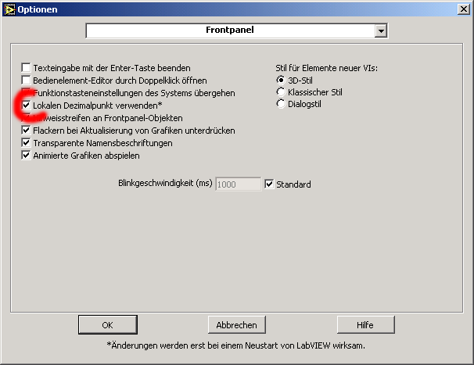

Das Meßgerät aber verwendet aber in jedem Fall den Punkt „.“ als Trenner.

Auf dem Windows NT System in der Fachhochschule war diese Option nicht gesetzt, aber zufälligerweise bei unseren Systemen zuhause..

Vor einer Konvertierung muß also im Zahlenstring zunächst ein eventuelles Komma durch einen Punkt ersetzt werden. Dies muß in dem VI „Voltcraft_String2Float.VI“ über eine Boolsche Konstante eingestellt werden:

- TRUE = deutsches Windows, Option "Optionen / Frontpanel / Lokalen Dezimalpunkt verwenden" gesetzt
- FALSE = deutsches Windows Option "Optionen / Frontpanel / Lokalen Dezimalpunkt verwenden" NICHT gesetzt
- FALSE = US-Windows

3.10 Anpassung der Vorlage zu einer funktionstüchtigen Labview-Anwendung

Der zeitliche Ablauf der nun entstandene Labview-Anwendung „Voltcraft_Frequenzgang.VI“ muß noch ENTSCHEIDEND verändert werden:

Zwischen der Einstellung des Signalgenerators und dem Lesen des Meßwertes vom Digitalmultimeter wurde eine ausreichende Verzögerung eingebaut. Die Frequenzänderung wird periodisch eingeplant.

Ferner wurde ein einfacher Error-Handler eingebaut.
Es wurde ein Start-Knopf, ein Stop-Knopf und ein „Anwendung verlassen“ Knopf eingebaut.

3.11 Ausführung der Frequenzgangsanalyse
Die Labview-Anwendung „Voltcraft_Frequenzgang.VI“ muss manuell über den Eröffnungsbildschirm von Labview 7 geladen werden.

Das Eingabefeld „Baudrate“ müssen für Voltcraft M-3610D auf 1200 und für Voltcraft M-42 auf 600 stehen. Die Gerätenummer ist auf die Nummer des Com-Ports einzustellen, an die das Digitalmultimeter angeschlossen ist: 1 = Com1, 2 = Com2.

Über den „->“ Button der Labview-Entwicklungsumgebung wird die Anwendung gestartet.

3.12 Darstellung eines Frequenzgangs mit Labview
Zunächst wurde zu Testzwecken der Signalgenerator direkt mit dem Digitalvoltmeters verbunden, die „Strecke“ also eine ideale Leitung, so daß als Frequenzgang eine 0dBGerade zu erwarten war.
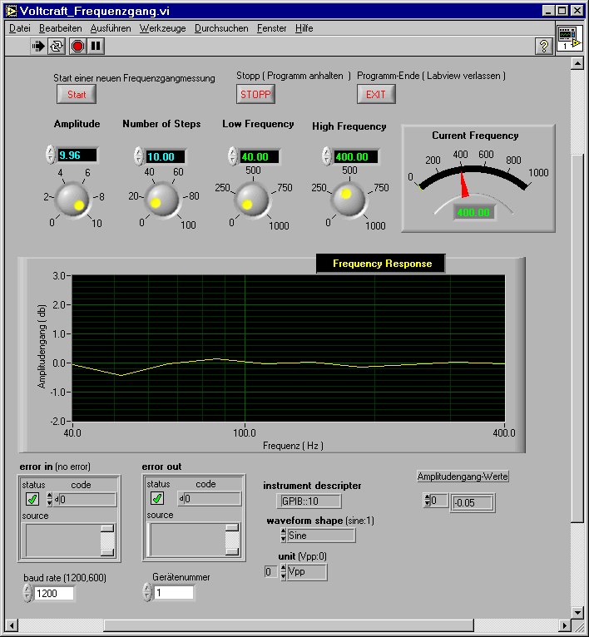
In einem zweiten Schritt sollte der Frequenzgang für Strecken gemessen, die aus R-C Kombinationen bestehen

Hochpaß 1.Ordnung ( R = 1 KΩ, C = 1 μF )
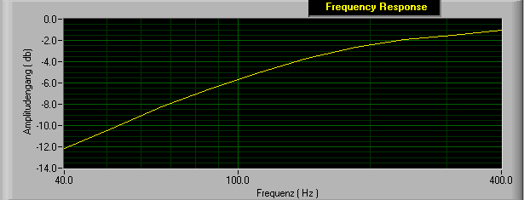

Tiefpaß 1.Ordnung ( R = 1 KΩ, C = 1 μF )
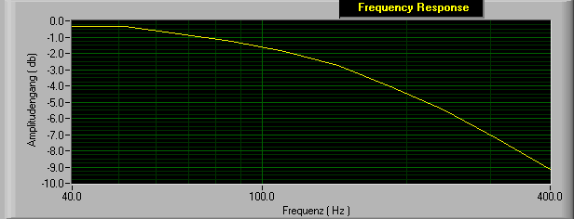

4 Literatur
- Rahman Jamal, Andre Hagestedt: „Labview. Das Grundlagenbuch“, 4.Auflage. © 2004 Addision-Wesley, ISBN 3-8273-2051-8
- Frederik Matthaei: „Belegung serielle Schnittstelle, Druckerschnittstelle und Interlinkkabel“ ( „http://home.arcor.de/fredrik.matthaei/HTML/Schnittstellen.htm“ )
- Anstelle der von Prof. Dreetz zur Verfügung gestellten Labview-Bibliothek „hp33120.llb“ für den Agilent Signalgenerator gibt’s heute im „NI Developer Zone, Instrument Driver Network” (“http://www.ni.com/devzone/idnet/” ) :
  - LabVIEW Certified Plug and Play Instrument Driver für „Agilent 33220“ („http://sine.ni.com/apps/we/niid_web_display.download_page?p_id_guid=E3B19B3E9066659CE034080020E74861“ ) für „33120A“ und das Nachfolgemodell „33220A“, Suchbegriffe „33220A“ und „ag33xxx“. Dies wäre der direkte Ersatz für die verwendete VI-Bibliothek.
  - Multi-Environment Certified IVI Instrument Driver („http://sine.ni.com/apps/we/niid_web_display.download_page?p_id_guid=E3B19B3E96B8659CE034080020E74861“ ) für Agilent Technologies
Hewlett-Packard 33120A. Die Software „IVI Complicance Package 2.1“ („http://digital.ni.com/softlib.nsf/webcategories/85256410006C055586256BBB002C0EB1?opendocument&node=132070_US“) , die Voraussetzung für den IVI Treiber ist, ließ sich auf einem W2k System leider nicht erfolgreich installieren. Daher haben wir den IVI Treiber nicht ausprobiert.
  - LabWindows/CVI Certified Plug and Play Instrument Driver, für „Hewlett Packard 33120“ (http://sine.ni.com/apps/we/niid_web_display.download_page?p_id_guid=E3B19B3E958C659CE034080020E74861“ ) – dieser Treiber ist nicht für Labview gedacht, sondern für LabWindow/CVI !

5 Anhang: Projekt-Selbstdokumentation durch Labview
Diese Dokumentation entstand durch den „Druckbefehl“ von Labview, mit Wahl der Ausgabe als RTF-Dokument.

